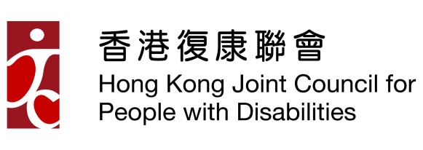 | 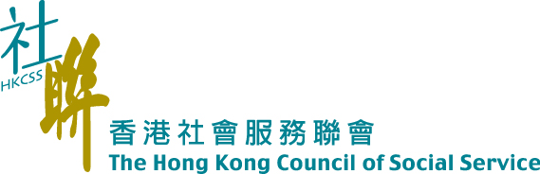 | 通訊2021年8月

政策倡議
運輸署新型「電子行人過路發聲裝置」測試
運輸署分別於2021年2月2日及2月4日邀請聯會轄下視障人士服務網絡代表在九龍灣零碳天地為有機會被接納為新型「電子行人過路發聲裝置」的供應商進行測試。

測試過程中網絡代表與運輸署就有關新型「電子行人過路發聲裝置」進行意見交流，包括表達應用無線裝置在晚上啟動日間發聲模式的訴求、改善摸讀地圖的尺寸及有關裝置之訊號音箱與語音報讀街道名稱的音箱之安裝位置等。

聯會視障人士服務網絡代表期望未來能進一步與運輸署署長會面，就有關新型「電子行人過路發聲裝置」的發展作進一步討論及交流，表達視障人士的需要，好讓服務及設施能配合實際需求。

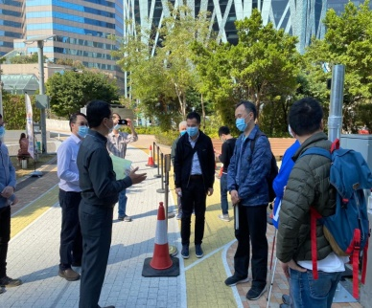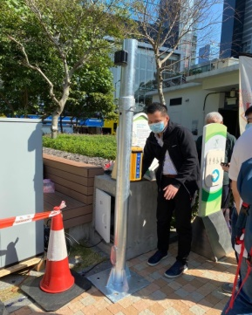

組織發展

截至2021年4月底，聯會共有171個會員，包括：
基本會員93
普通會員45
個人會員33

如各會員對殘疾人士復康工作有任何意見及建議，歡迎透過電話、傳真及電郵與我們聯絡。
復康聯會秘書長：賴君豪 社聯總主任(復康)：李鳳儀
主任(復康)： 鄧家怡 朱健滔 黃美芬 項目主任: 謝蕙霞 陳佑嘉

RI GDDF & AF Sharing Session

香港復康聯會聯同香港復康會分別於2021年8月23、25日及9月15日與Rehabilitation International Global(RI)舉行Global Digital Development Forum and Africa Fund(GDDF & AF)分享會，3天活動一共有60多位來自世界各地的RI成員參與，當中由不同國家及地區，例如柬埔寨、挪威及烏干達，為復康人士服務的機構分享資助的運用及經驗，如通過興建計劃改善無障礙空間或為有特殊需要的學童建立宿舍等。

活動通過3場分享會為業界建立全球性的網絡和參考對象，令各參加者都可以從中獲得不同地區及文化背景的共融資訊、復康服務推展時遇到的難題及克服過程和對業界與RI未來合作的展望。

活動預計會於稍後時間上傳重溫片段到網上供本地業界同工參考。

